INFORME MANTENIMIENTO PREVENTIVO CORRECTIVO

COCA COLA FEMSA CÚCUTA

En el presente informe se evidencian las actividades de mantenimiento correctivo y preventivo de estantería de almacenamiento logístico del CEDI de Coca Cola FEMSA Cúcuta.

El personal llega a la ciudad de Cúcuta y comienza las actividades el 6 de noviembre de 2024.

LOCACIÓN | CÚCUTA | POSICIONES INTERVENIDAS | 300
ACTIVIDAD DESARROLLADA | MTTO PREVENTIVO CEDI CÚCUTA
NUMERO DE OP AMWELDING | OP 1570 | FECHA INICIO DE LABOR | 6 NOV 2024
TIEMPO TOTAL DE LABOR | 11 DIAS DE TRABAJO | FECHA FINALIZACION | 18 NOV 2024

Fecha de diagnóstico por especialista: 6 de Noviembre de 2024.

CONTENIDO

1 RESUMEN GENERAL 3
2 PLANO DE LA LOCACIÓN 4
3 ACTIVIDADES REALIZADAS 4
3.1 SISTEMAS TIPO SELECTIVO 4
3.2 ESTANTERIA TIPO DRIVE IN 6
3.3 SISTEMAS DINAMICOS 7
4 ACTIVIDADES DE MANTENIMIENTO FUTURO 10

RESUMEN GENERAL

Se realiza el recorrido para verificar las condiciones de las estructuras después del último diagnóstico realizado el día 10 de febrero de 2023. Se revisa adicionalmente el inventario de piezas disponibles en el almacén, para proyectar los tiempos y actividades a desarrollar.

A continuación, se relacionan los diferentes sistemas de almacenamiento con los que cuenta la locación.

- Tabla de sistemas de almacenamiento de la locación
TIPO | FABRICANTE | BQ | CALLES | NIVELES | POSICIONES DE FONDO | LINEAS | POSICIONES | CAPACIDAD DE CARGA KG/POS
DRIVE IN | MEXROLL | 1 | 10 | 3 | 4 | 11 | 120 | 1200
DRIVE IN | MEXROLL | 2 | 8 | 3 | 4 | 9 | 96 | 1500
DRIVE IN | MEXROLL | 3 | 7 | 3 | 4 | 8 | 84 | 1500

PLANO DE LA LOCACIÓN

A continuación, se presenta el plano actualizado de la estantería con la que cuenta la locación.

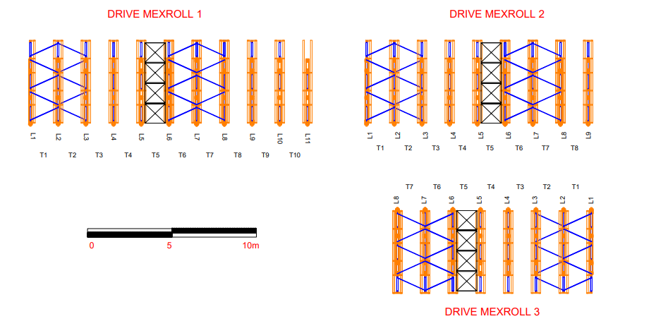
- Plano de la locación

ACTIVIDADES REALIZADAS
Se realiza lavado a las estructuras drive in Mexroll cambio de piezas dañadas y ajuste de tornillería.

ESTANTERIA TIPO DRIVE IN
[Bloque 1, 2, 3] MARCA MEXROLL

En este sistema se le realiza lavado de total haciendo uso de hidro lavadora, bayetillas y jabón simple geen, junto a la pared debido a la gran cantidad de material acumulado en la estructura
BQ 11 L12 | BQ 1 L9
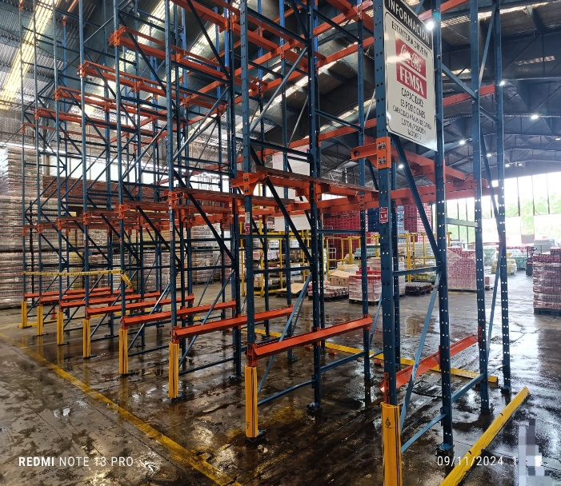 | 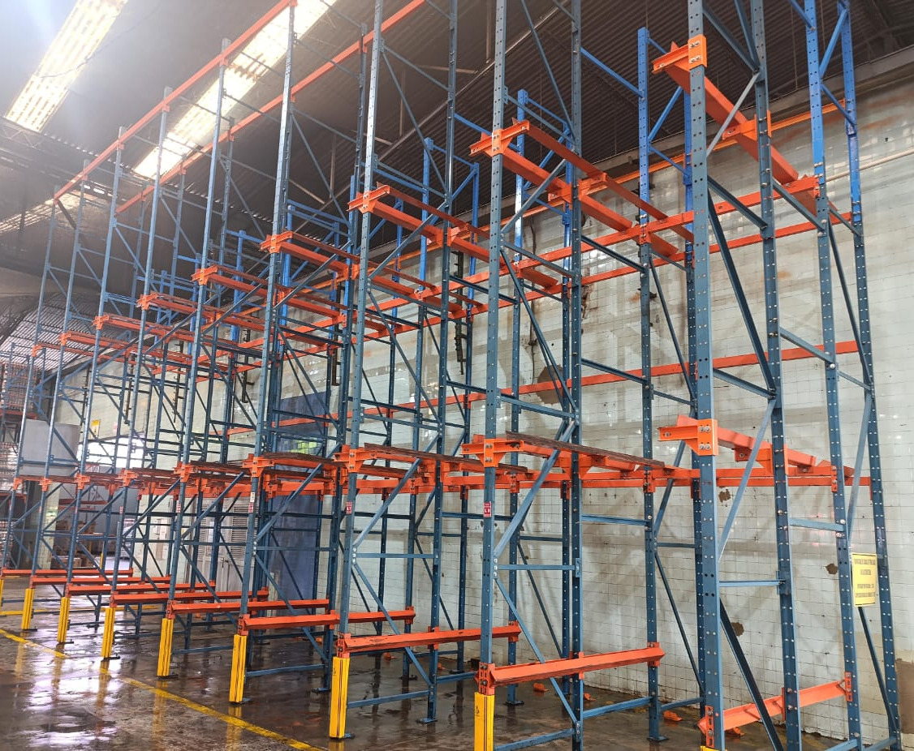

Una vez la estructura lavada se realiza en el bloque 1 cambio de una cartela doble y un carril del segundo nivel, en el bloque 2 una cartela doble en el tercer nivel y en el bloque 3 una cartela doble, una cartela sencilla y una viga de soporte del tercer nivel. por ultimo se ajustó toda la tornillería de vigas, riostrado y anclajes junto a la corrección de calzado de los puntales.

Se emite el 19 de noviembre de 2024.

 | Ing. Diego Castiblanco H  Jefe de Proyectos  Phone: 031-7100988  Mobile: 320-9634790  Email: dacastiblancoh@gmail.com  Cra. 69 31-57 Sur. Bogotá d.c.  www.amwelding.com.co

